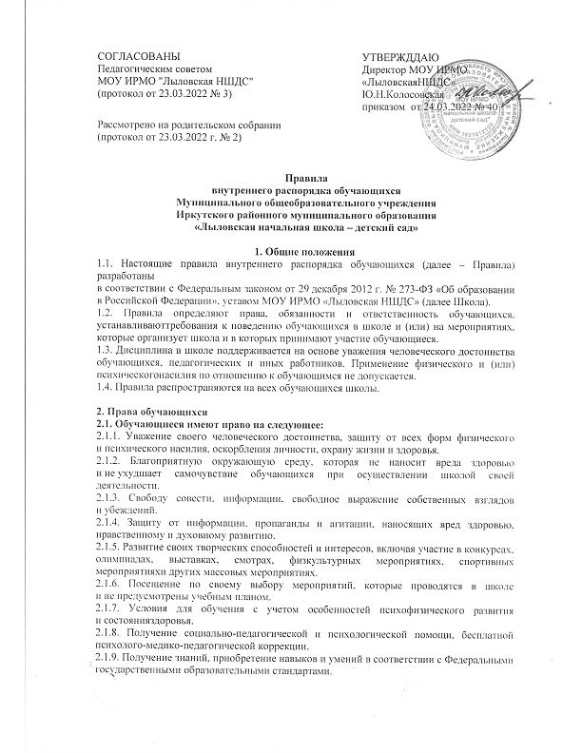
СОГЛАСОВАНЫ  Педагогическим советом  МОУ ИРМО "Лыловская НШДС"  (протокол от 23.03.2022 № 3) | УТВЕРЖДДАЮ  Директор МОУ ИРМО  «ЛыловскаяНШДС»  Ю.Н.Колосовская  приказом от 24.03.2022 № 40
Рассмотрено на родительском собрании
(протокол от 23.03.2022 г. № 2)

Правила
внутреннего распорядка обучающихся
Муниципального общеобразовательного учреждения
Иркутского районного муниципального образования
«Лыловская начальная школа – детский сад»

1. Общие положения
1.1. Настоящие правила внутреннего распорядка обучающихся (далее – Правила) разработаны
в соответствии с Федеральным законом от 29 декабря 2012 г. № 273-ФЗ «Об образовании
в Российской Федерации», уставом МОУ ИРМО «Лыловская НШДС» (далее Школа).
1.2. Правила определяют права, обязанности и ответственность обучающихся, устанавливаюттребования к поведению обучающихся в школе и (или) на мероприятиях, которые организует школа и в которых принимают участие обучающиеся.
1.3. Дисциплина в школе поддерживается на основе уважения человеческого достоинства
обучающихся, педагогических и иных работников. Применение физического и (или) психическогонасилия по отношению к обучающимся не допускается.
1.4. Правила распространяются на всех обучающихся школы.

2. Права обучающихся
2.1. Обучающиеся имеют право на следующее:
2.1.1. Уважение своего человеческого достоинства, защиту от всех форм физического
и психического насилия, оскорбления личности, охрану жизни и здоровья.
2.1.2. Благоприятную окружающую среду, которая не наносит вреда здоровью
и не ухудшает самочувствие обучающихся при осуществлении школой своей деятельности.
2.1.3. Свободу совести, информации, свободное выражение собственных взглядов
и убеждений.
2.1.4. Защиту от информации, пропаганды и агитации, наносящих вред здоровью,
нравственному и духовному развитию.
2.1.5. Развитие своих творческих способностей и интересов, включая участие в конкурсах,
олимпиадах, выставках, смотрах, физкультурных мероприятиях, спортивных мероприятияхи других массовых мероприятиях.
2.1.6. Посещение по своему выбору мероприятий, которые проводятся в школе
и не предусмотрены учебным планом.
2.1.7. Условия для обучения с учетом особенностей психофизического развития и состоянияздоровья.
2.1.8. Получение социально-педагогической и психологической помощи, бесплатной
психолого-медико-педагогической коррекции.
2.1.9. Получение знаний, приобретение навыков и умений в соответствии с Федеральными государственными образовательными стандартами.
2.1.10. Обучение по индивидуальному учебному плану, в том числе ускоренное обучение,
в пределах осваиваемой образовательной программы.
2.1.11. Каникулы в соответствии с законодательством об образовании и календарным
учебным графиком.
2.1.12. Бесплатное пользование библиотечно-информационными ресурсами.
2.1.13. Поощрение в порядке, установленном локальным нормативным актом школы.
2.1.14. Перевод в другое образовательное учреждение, реализующее образовательную программу соответствующего уровня.
2.1.15. Обращение в комиссию по урегулированию споров между участниками
образовательных отношений.
2.1.16. Иные академические права, предусмотренные законодательством Российской Федерации и локальными нормативными актами школы.

2.2. Обучающимся предоставляются следующие меры социальной поддержки:
2.2.1. В соответствии со ст. 2, ст. 3 Федерального закона от 01.03.2020 г. № 47-ФЗ "О внесении изменений в Федеральный закон "О качестве и безопасности пищевых продуктов" и статью 37 Федерального закона "Об образовании в Российской Федерации"обеспечение бесплатным питанием (горячий завтрак).
2.2.2.Впостановления Правительства Иркутской области от 21 октября 2019 года № 864-пп «Об утверждении Положения о предоставлении и расходовании субсидий из областного бюджета местным бюджетам в целях софинансирования расходных обязательств муниципальных образований иркутской области на обеспечение питьевым молоком обучающихся 1-4 классов муниципальных общеобразовательных организаций в Иркутской области»предоставление бесплатного молокаодин раз в день (200мл).

3. Обязанности и ответственность обучающихся
3.1. Обучающиеся обязаны:
3.1.1. Соблюдать устав школы, решения органов управления, настоящие Правила,
локальные акты школы.
3.1.2. Соблюдать требования правил пожарной безопасности, иныетребования безопасности образовательного процесса.
3.1.3. Выполнять законные требования и распоряжения администрации, педагогов
и работников школы.
3.1.4. Добросовестно осваивать образовательную программу, выполнять индивидуальный
учебный план, в том числе посещать предусмотренные учебным планом или индивидуальным учебным планом учебные занятия, осуществлять самостоятельную подготовку к занятиям, выполнять задания, данные педагогическими работниками в рамках образовательной программы. В случае пропуска занятий (обязательных мероприятий) из-за болезни учащийся предоставляет классному руководителю медицинскую справку или медицинское заключение. В иных случаях – заявление или объяснительную от своих родителей (законных представителей) с указанием причины отсутствия.
3.1.5. Заботиться о сохранении и об укреплении своего здоровья, стремиться
к нравственному, духовному и физическому развитию и самосовершенствованию.
3.1.6. Уважать честь и достоинство других обучающихся и работников школы, не создаватьпрепятствий для получения образования другими учащимися.
3.1.7. Бережно относиться к имуществу школы.
3.1.8. Следить за своим внешним видом, выполнять установленные школой требования
к одежде.
4. Правила поведения в школе
4.1. Обучающиеся должны:
4.1.1. Здороваться с работниками и посетителями школы.
4.1.2. Проявлять уважение к старшим, заботиться о младших.
4.1.3. Соблюдать вежливые формы общения с окружающими.
5. Правила посещения школы учащимися
5.1. Посещение занятий и мероприятий, предусмотренных учебным планом, дляобучающихсяобязательно. В случае пропуска занятий (обязательных мероприятий) из-за болезни учащийся предоставляет классному руководителю медицинское заключение (справку). В иных случаях – заявление или объяснительную от своих родителей (законных представителей) с указанием причины отсутствия.
5.2. В случае пропуска занятий и (или) отдельных уроков классный руководитель выясняетпричины отсутствия уобучающегося, его родителей (законных представителей).
Если занятия были пропущены без уважительной причины и родители не знали об этом,
классный руководитель или уполномоченное лицо извещает родителей (законных
представителей) и предпринимает меры по усилению контроля за посещаемостью, а также проводит необходимые профилактические мероприятия с обучающимся и родителями (законными представителями) обучающегося.
5.3. В школе обучающийся должен иметь при себе дневник и все необходимые для уроков
принадлежности, сменную обувь. Для уроков физической культуры необходимо приносить спортивную форму.
5.4. Обучающиеся должны приходить в школу заранее (рекомендуемое время за 10–15 минут) до начала учебных занятий.
Опоздание на занятия без уважительной причины недопустимо. В случае опоздания на урокучащийся проходит в класс таким образом, чтобы не мешать образовательному процессу других обучающихся.
5.5. Перед началом занятий обучающиеся оставляют верхнюю одежду и переодевают сменнуюобувь в раздевалке.
5.6. Обучающиеся не должны оставлять в раздевалке, в том числе в верхней одежде, деньги,документы, ценные вещи.

5.7.Обучающимся запрещено:
5.7.1. До начала занятий, во время перемен и по окончании занятий во избежание травм бегать по классу и коридору.
5.7.2. Применять физическую силу для выяснения отношений, производить любые действия, влекущие за собой опасные последствия для окружающих.
5.7.3. Приносить и использовать любые средства и вещества, которые могут привести к взрывам и пожарам.
5.7.4. Производить любые действия, влекущие опасные последствия для окружающих.
5.7.5. Приводить посторонних лиц в учреждение и на его территорию.
5.7.6. Самовольно покидать школу во время образовательного процесса. Уйти из школы вовремя образовательного процесса возможно только с разрешения классного руководителяили директора школы.
5.7.10. Портить имущество или использовать его не по назначению, мусорить.
5.7.11. Использовать ненормативную лексику (сквернословить).

6. Правила поведения обучающихся во время урока
6.1. Обучающиеся занимают свои места в классе по указанию классного руководителя, который учитывает при размещении детей их физическиеи психологические особенности.
6.2. Перед началом урока обучающиеся должны подготовить свое рабочее место и все
необходимое для работы в классе.
6.3. При входе учителя в класс обучающиеся встают в знак приветствия и садятся после того,как учитель ответит на приветствие и разрешит сесть.
6.4. В случае опоздания на урок обучающиеся должны постучаться в дверь кабинета, зайти,поздороваться с учителем, извиниться за опоздание и попросить разрешения сесть на место.
6.5. Время урока должно использоваться только для учебных целей. Во время урока нельзяшуметь, отвлекаться самому и отвлекать других обучающихся от урока.
6.6. По первому требованию учителя (классного руководителя) обучающиеся должны
предъявлять дневник.
6.7. Если ученику нужно задать вопрос или он готов ответить на вопрос учителя, ученик
поднимает руку и задает свой вопрос (отвечает на вопрос учителя) после разрешения учителя.
6.8. Если обучающемуся необходимо выйти из класса, он должен попросить разрешения
учителя.
6.9. Обучающиеся могут встать, навести чистоту и порядок на своем рабочем месте, выйтииз класса после того, как прозвонит звонок и учитель объявит об окончании урока.
6.10. Во время уроков обучающиеся могут пользоваться только теми техническими
средствами, которые необходимы в образовательном процессе, или теми, которые разрешилиспользовать учитель. Остальные устройства, которые уобучающихся есть при себе, нужноперевести в беззвучный режим без вибрации и убрать со стола.
6.11. В школе запрещено использовать средства скрытой аудио- и видеозаписи без ведома
администрации и родителей (законных представителей) обучающихся, права и законные
интересы которых могут быть нарушены такой записью. Технические средства скрытой аудио- и видеозаписи могут быть использованы только в случаях, прямо предусмотренных законом.

7. Правила поведения обучающихся во время перемены
7.1. Время, отведенное на перемену, предназначено для отдыха обучающихся и подготовкик следующему по расписанию занятию.
7.2. Во время перемен учащимся запрещается:
7.3.1. Шуметь, мешать отдыхать другим.
7.3.2. Бегать вблизи оконных проемов и в другихместах, не предназначенных для активного движения.
7.3.3. Толкать друг друга, перебрасываться предметами.

8. Правила поведения обучающихся в столовой
8.1. Обучающиесяпринимают пищу в специально отведенном помещении.
8.2. Обучающиеся выполняют требования работников пищеблока, учителя,
8.3. Соблюдают правила поведения во время приема пищи.
Проявляют внимание и осторожность при употреблении горячих и жидких блюд.
8.4. Употреблять продукты питания и напитки разрешается только в помещении для приема пищи.
8.5. После еды обучающиеся убирают за собой столовые принадлежности и посуду.

9. Правила поведения обучающихся во время внеурочных мероприятий
9.1. Перед проведением мероприятий ответственный учитель (руководитель группы)
инструктирует обучающихся по технике безопасности.
9.2. Во время мероприятия обучающиеся должны:
9.2.1. Соблюдать дисциплину и выполнять все указания ответственного учителя
(руководителя группы).
9.2.2. Следовать установленным маршрутом движения, соблюдать правила поведения
на улице.
9.2.3. Соблюдать правила личной гигиены, своевременно сообщать руководителю группы
об ухудшении здоровья или травме.
9.2.4. Уважать местные традиции, бережно относиться к природе, памятникам истории
и культуры.
9.2.5. Оставаться вместе с группой до окончания мероприятия. Покинуть мероприятие
раньше обучающиеся могут только с разрешения ответственного учителя (руководителя группы).
10. Поощрения за успехи в обучении
10.1. За образцовое исполнение обязанностей, успехи в учении, активное участие в общественной жизни и другие достижения администрация школы применяет следующие поощрения обучающихся:
- Объявление благодарности.
- Награждение грамотой.
- Награждение похвальным листом.

11. Ответственность за нарушение дисциплины
11.1. За невыполнение и нарушение настоящих Правил, пропуски занятий без уважительной причины, не аттестацию по предметам проводится следующая работа:
- индивидуальные беседы с учащимися;
- индивидуальные беседы с родителями учащегося;
- приглашение на заседание педагогического совета.
11.2. Обучающиеся не выполняющие и нарушающие правила внутреннего распорядка школы, пропускающие занятия без уважительной причины и неуспевающие по предметам, ставятся на внутришкольный контроль сроком от двух недель до одного месяца в зависимости от принятого решения администрацией учреждения.

12. Защита прав, свобод, гарантий и законных интересов обучающихся
12.1. В целях защиты своих прав, свобод, гарантий и законных интересов обучающиеся и (или)их законные представители самостоятельно или через своих выборных представителей вправе:
12.1.1. Направлять в органы управления школы обращения о нарушении и (или) ущемленииее работниками прав, свобод, законных интересов и социальных гарантий обучающихся.
12.1.2. Обращаться в комиссию по урегулированию споров между участниками
образовательных отношений.
12.1.3. Использовать иные, не запрещенные законодательством способы защиты своих прави законных интересов.

